**EDITAL DE CONVOCAÇÃO PARA ELEIÇÃO DOS AUTODEFENSORES DA APAE DE CAPÃO BONITO**

A ASSOCIAÇÃO DE PAIS E AMIGOS DOS EXCEPCIONAIS DE CAPÃO BONITO com sede nesta cidade, na Avenida Massaichi Kakihara nº 1711, bairro São Paulo, através de sua Diretoria Executiva, devidamente representada por seu Presidente Sr. Aldo Hilarino da Silva, CONVOCA através do presente edital, todas as pessoas com Deficiência Intelectual e múltipla que estejam matriculados e que sejam freqüentes nos programas de atendimento da APAE.(art.44, §2º, do Estatuto), para Assembleia Geral Ordinária, que será realizada na sede da APAE, ás 18h00, do dia 21 de Novembro de 2022 com a seguinte ordem do dia:

1. Eleição dos AUTODEFENSORES da APAE de Capão Bonito, em cumprimento ao disposto no art. 10, inciso XXIV e artigo 44 do Estatuto da APAE de Capão Bonito.

2. A Autodefensoria será composta de 04 (quatro) membros, sendo dois efetivos, um do sexo masculino e outro do sexo feminino, e dois suplentes, um do sexo masculino e outro feminino. (art. 44 §1º, do Estatuto).

3. Somente poderão integrar as chapas para eleição dos Autodefensores as pessoas com deficiência intelectual e múltipla que estejam matriculadas e que sejam freqüentes nos programas de atendimento da APAE. (art. 44 §2º, do Estatuto).

4. A Assembléia Geral instalar-se á primeira convocação com a presença da maioria dos Associados e, em segunda convocação, com qualquer número, meia hora depois, não exigindo a lei quórum especial. (art. 17, §2º, do Estatuto.)

Capão Bonito, 20 de Setembro de 2022.

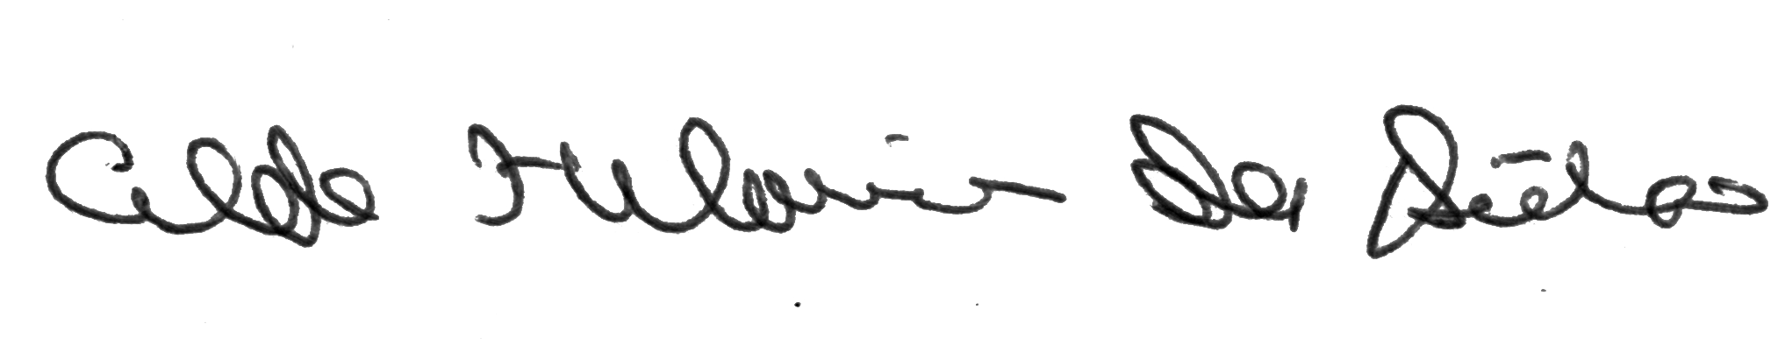

**Aldo Hilarino da Silva a**

**Presidente da APAE de Capão Bonito**